Sample_hdcp说明
一, 整体介绍
该Sample主要实现了HDR的设置的功能。
二, 流程介绍
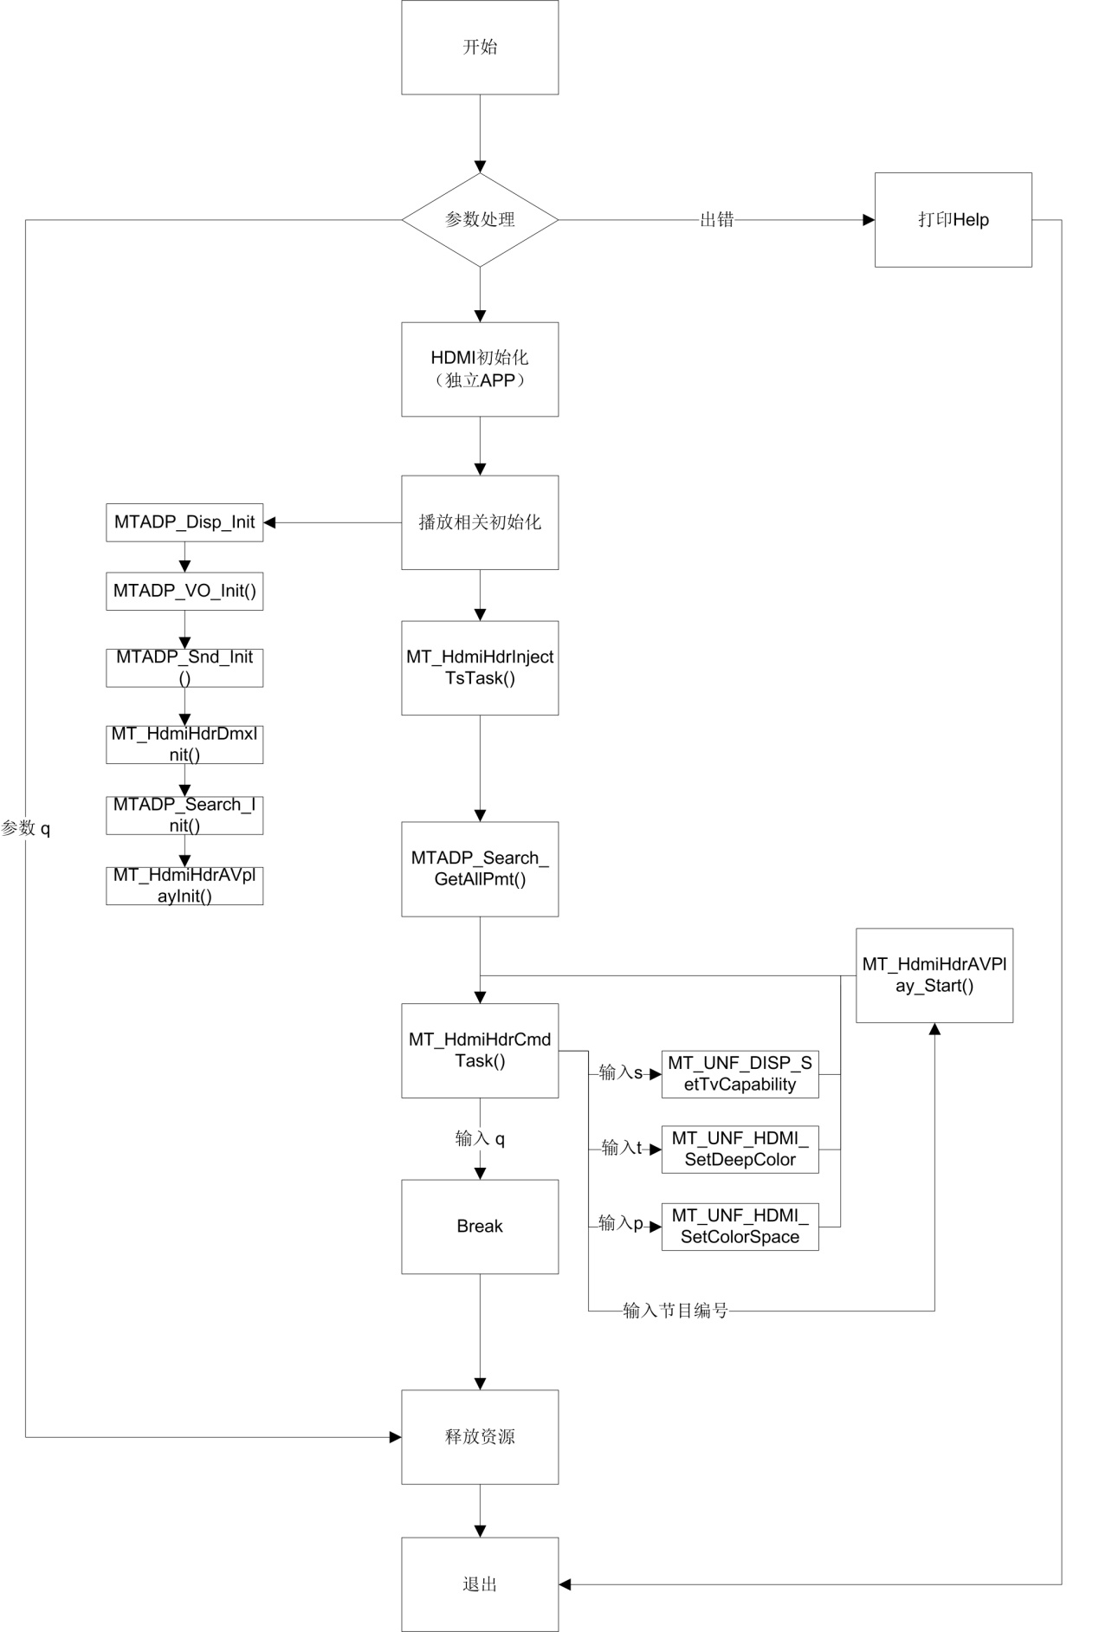
三，提供功能介绍
- 设置模式
输入”s”，依次切换SDR/HDR/HLC模式。
- 设置位深
输入”t”，依次设置位深为24/30/36/48/y444。
- 设置颜色空间
输入”p”，依次设置颜色空间为RGB444/YCBCR422/YCBCR444。
四，使用函数介绍
1) MT_SYS_Init() //系统初始化
2) MTADP_HDMI_Init() //HDMI初始化
3) MTADP_Disp_Init() //display的初始化
4) MTADP_Snd_Init() //音频设备初始化
5) MTADP_VO_Init() //vo设备的初始化
6) MT_DmxInit //dmx初始化
(1) MT_UNF_DMX_Init() //dmx初始化
(2) MT_UNF_DMX_AttachTSPort() //dmx端口连接RAM端口
7) InjectTsTask() //线程函数，读取U盘视频文件信息
8) MTADP_Search_Init() //搜索设备初始化
9) MTADP_Search_GetAllPmt() //获取pmt
10) MT_AvplayInit() //音视频播放初始化
(1) MT_UNF_AVPLAY_Init() //AVPLAY初始化
(2) MT_UNF_AVPLAY_Create() //创建播放器
(3) MT_UNF_AVPLAY_ChnOpen() //打开音视频通道
(4) MT_UNF_SND_CreateTrack() //创建一个声道track
(5) MT_UNF_SND_Attach() //将track attach到播放器
(6) MTADP_VO_CreatWin() //创建一个窗口
(7) MT_UNF_VO_AttachWindow() //将窗口attach到播放器
(8) MT_UNF_VO_SetWindowEnable() //设置窗口使能
11) MT_AVPlay_Start() //开始播放
12) MT_UNF_HDMI_SetDeepColor() //设置颜色深度
13) MT_UNF_HDMI_SetColorSpace() //设置颜色空间
14) MT_UNF_DISP_SetTvCapability() //设置tv模式
15) MT_AvplayDeInit() //音视频播放去初始化
16) MT_DmxDeInit() //dmx去初始化
17) MTADP_VO_DeInit() //vo设备的去初始化
18) MTADP_Snd_DeInit() //音频设备去初始化
19) MTADP_Disp_DeInit() //display的去初始化
20) MTADP_HDMI_DeInit() //HDMI的去初始化
21) MT_SYS_DeInit() //系统去初始化
五， 编译
make
六， 运行
拷贝 sample_hdmi_hdr到u盘，u盘接上单板
执行以下指令：
mount /dev/sda1 /mnt/
将linux/pub目录下的lib文件夹拷贝到U盘
export LD_LIBRARY_PATH=/mnt/lib/:/usr/local/lib
cd /mnt
./sample_hdmi_hdr -f ./hdr.ts

